Archivní číslo vzorku | 8816
Odběrové číslo vzorku | 2
Pořadové číslo karty vzorku v databázi | 1495
Místo | Bystřice pod Hostýnem
Objekt | Zámek, dvoukřídlé barokní dveře
Místo odběru popis | povrchové úpravy  Vzorek 1 (8817), vnější strana dveří  Vzorek Popis  1 (8817) vnější strana dveří  2 (8816) vnitřní strana dveří
Místo odběru foto | 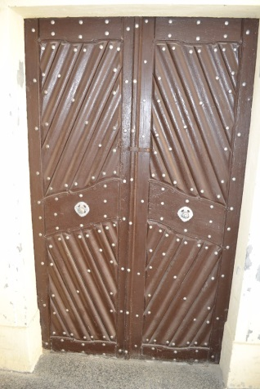 Barokní dveře, vnější strana Vz. 1 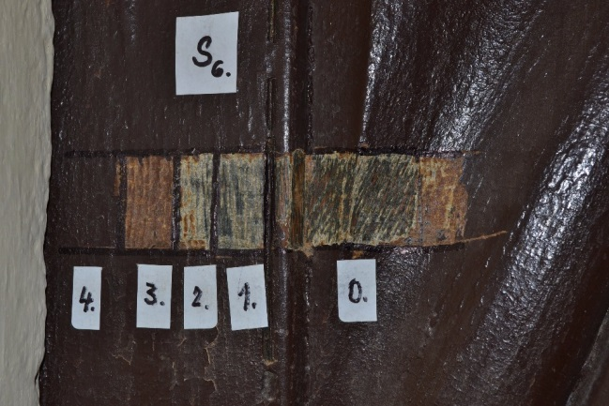 Sonda na vnější straně dveří  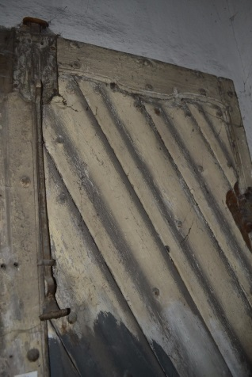 Barokní dveře, vnitřní strana Vz. 2 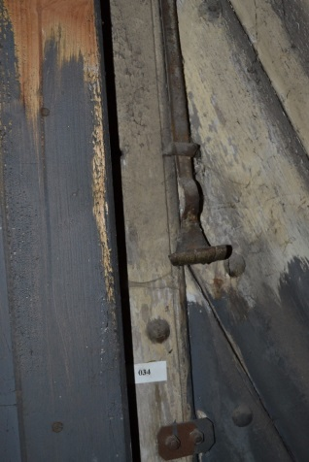 Barokní dveře, vnitřní strana, detail
Typ díla | Barevná vrstva
Typ podložky (v případě vzorků povrchových úprav / barevných vrstev) | Dřevo
Datace objektu
Zpracovatel analýzy | Ing. Karol Bayer
Zadání analýzy | statigrafie barevných vrstev, identifikace pigmentů v barevných vrstvách, identifikace typu pojiva v barevných vrstvách
Datum zpracování zprávy k analýze | 13.09.2017
Číslo příslušné zprávy v databázi zpráv | 2017_33

Výsledky analýzy
Vzorek 2 (8816)

vnitřní strana dveří

Barokní dveře, vnitřní strana | Barokní dveře, vnitřní strana, detail

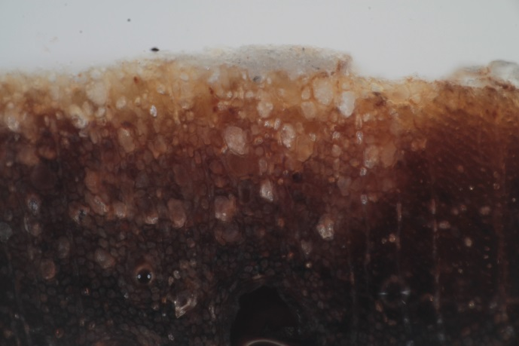  Nábrus, bílé dopadající světlo, fotografováno při zvětšení mikroskopu 200x | 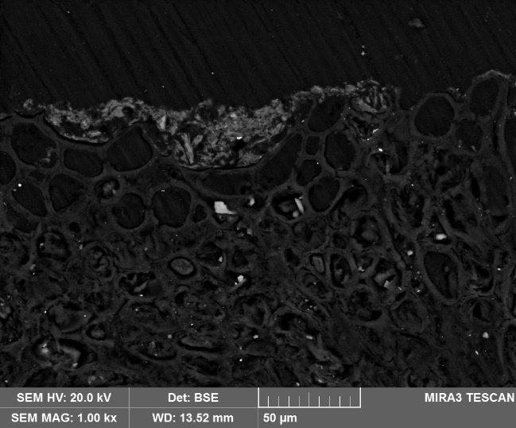  Nábrus REM-BSE, fotografie v režimu zpětně odražených elektronů

Číslo  vrstvy | Popis vrstvy
1 | Tenká bílá vrstva – obsahuje bílou hlinku, jemnozrnný uhličitan vápenatý a malou permanentní běloby, síranu vápenatého a titanové běloby.
0 | Dřevo, povrch byl před natíráním pravděpodobně ošetřen impregnací organickým pojivem, nebo došlo k částečné penetraci pojiva barevných vrstev do podložky

Hlavním pojivem spodních vrstev je pravděpodobně vysychavý olej (slabě pozitivní test na alkalické zmýdelnění a přítomnost glycerolu).
Ve vrstvě 1 byla prokázaná malá příměs titanové běloby. Titanová běloba se jako pigment začíná používat až po roce 1920, co znamená, že tuto barevnou úpravu nelze považovat za původní, nebo ranou úpravu povrchu dveří v období pozdního baroka.

Fotodokumentace analýzy

